Открытый региональный конкурс исследовательских и проектных работ школьников

«Высший пилотаж - Пенза» 2019

Тематическое направление: «Математика   
(в рамках конкурса-конференции «Intel-Авангард)»

**СЧИТАЮЩИЕ ЧЕРТЕЖИ**

Автор: Грицкова Светлана Петровна, ученица 11 класса МОБУСОШ им.С.А.Суркова с.Богословка Пензенского района

Научный руководитель – учитель информатики и ИКТ   
Задыхина Любовь Александровна

с.Богословка 2019 г.

Оглавление

ВВЕДЕНИЕ 3

ГЛАВА 1. ОБЗОР ЛИТЕРАТУРЫ И ИНТЕРНЕТ-ИСТОЧНИКОВ 4

ГЛАВА 1. СЧИТАЮЩИЕ ЧЕРТЕЖИ 6

*1.1. Обоснование номограммы уравнения $1/а+1/b=1/x$*  6

*1.2. Использование номограмм в смежных школьных дисциплинах* 6

*1.3. Построение номограмм с помощью интерактивной геометрической системы «Живая геометрия»* 7

ЭКСПЕРИМЕНТ 9

ЗАКЛЮЧЕНИЕ 10

ИСПОЛЬЗУЕМАЯ ЛИТЕРАТУРА И ИСТОЧНИКИ 11

ПРИЛОЖЕНИЯ 12

# ВВЕДЕНИЕ

*«Новое - это хорошо забытое старое»*

*(Жак Пеше) [1]*

Уже с давних времен люди стали вводить различные инструменты, ускоряющие вычисления. Самый простой из них – счеты. Многие знают о существовании логарифмической линейки и счетной машины-арифмометра. Но какие еще счетные инструменты использовали для вычислений?

На уроках геометрии учащиеся знакомятся с таблицей В.М. Брадиса. Умение пользоваться таблицей открывают новые возможности, например, нахождение тригонометрической функции любого угла, возведение числа в квадрат, извлечение квадратного корня и т.д.

На страницах таблиц я обнаружила 2 рисунка [2,с.82-84], с помощью которых решаются приведенные квадратные уравнения и уравнения вида $\frac{1}{х}+\frac{1}{y}=\frac{1}{z}$*(Приложение 1).* Что это? В объяснении говорится, что это – номограммы.

Оказывается, существует метод, который позволяет для каждой формулы изготовить свой особый инструмент, освобождающий нас от всех вычислений и прямо дающий нужный результат. Этот инструмент называется номограммой, а наука, изучающая законы построения номограмм – номографией [3, с.5].

*Номограмма* ([греч.](http://ru-wiki.org/wiki/%D0%93%D1%80%D0%B5%D1%87%D0%B5%D1%81%D0%BA%D0%B8%D0%B9_%D1%8F%D0%B7%D1%8B%D0%BA) Νομοσ — закон) — графическое представление [функции](http://ru-wiki.org/wiki/%D0%A4%D1%83%D0%BD%D0%BA%D1%86%D0%B8%D1%8F_(%D0%BC%D0%B0%D1%82%D0%B5%D0%BC%D0%B0%D1%82%D0%B8%D0%BA%D0%B0)) от нескольких [переменных](http://ru-wiki.org/wiki/%D0%9F%D0%B5%D1%80%D0%B5%D0%BC%D0%B5%D0%BD%D0%BD%D0%B0%D1%8F), позволяющее с помощью простых геометрических операций (например, прикладывания линейки) исследовать функциональные зависимости без вычислений. Например, решать [квадратное уравнение](http://ru-wiki.org/wiki/%D0%9A%D0%B2%D0%B0%D0%B4%D1%80%D0%B0%D1%82%D0%BD%D0%BE%D0%B5_%D1%83%D1%80%D0%B0%D0%B2%D0%BD%D0%B5%D0%BD%D0%B8%D0%B5) без применения формул [4].

В древности, когда геометрия была более развита, чем алгебра, многие математические задачи решали геометрически. Но у многих ребят эта наука сегодня не вызывает интереса наверно потому, что они плохо понимают назначение геометрии в жизни людей, слабо представляют применение геометрии в своей будущей профессии. Поэтому на примере номограмм и современных компьютерных технологий хочется геометрию сделать более наглядной и интересной.

**Актуальность работы:** темаявляется интересной, способствует практическому применению геометрии.

**Объект исследования:** номограмма и ее обоснование.

**Предмет исследования:** практическое применение геометрии.

**Цель:** найти точки соприкосновения между геометрией и использованием её в реальной жизни, связи с другими предметами.

**Задачи:**

1. изучить литературу и интернет источники по данной проблеме;
2. ознакомиться с элементами номографии;
3. овладеть навыками построения простейших номограмм;
4. показать возможности применения номограмм на практике.

**Гипотеза исследования:** применение практически важных номограмм на уроках геометрии повысит интерес учащихся к изучению предмета.

**Новизна работы:** для построения номограмм использовалась интерактивная геометрическая система «Живая геометрия».

**Практическая значимость работы**: номограмму можно использовать, как инструмент для ускорения вычислений.

# ГЛАВА 1. ОБЗОР ЛИТЕРАТУРЫ И ИНТЕРНЕТ-ИСТОЧНИКОВ

Геометрические изображения зависимостей между переменными, избавляющие от вычислений, известны давно. К ним можно отнести достаточно сложные построения, содержащие семейства линий и шкалы как изображения переменных (встречающиеся, например, в солнечных часах и [Астролябия](https://dic.academic.ru/dic.nsf/bse/65716/%D0%90%D1%81%D1%82%D1%80%D0%BE%D0%BB%D1%8F%D0%B1%D0%B8%D1%8F)х). Разработка теории номографических построений началась в 19 в. Первой была создана теория построения прямолинейных сетчатых номограмм (французский математик Л. Л. К. Лаланн, 1843). Основания общей теории номографических построений дал М. [Окань](https://dic.academic.ru/dic.nsf/bse/167410/%D0%9E%D0%BA%D0%B0%D0%BD%D1%8C) в 1884 — 91; в его же работах впервые встречается название «Н.». Первым в России вопросами Н. начал заниматься Н. М. Герсеванов в 1906—08. Большая заслуга в деле развития теории Н. и организации номографирования инженерных расчётов принадлежит Н. А. Глаголеву, возглавлявшему советскую номографическую школу [5].

Несмотря на молодость номографии, трудно точно указать время ее возникновения. Логарифмическая линейка Гунтера, например, в сущности, говоря, уже была номограммой. Однако первой настоящей номограммой в точном смысле этого слова нужно считать номограмму француза Пуше для производства умножения, помещенную в его книге «Линейная арифметика», вышедшей в 1795 г. [6].

Номограммы различают по способу изображения значений переменных (точками или линиями) и по способу задания соответствия между изображениями переменных. Наиболее распространены следующие номограммы [7]:

*1. Транспарантные (рис.1., Приложение 2).*

В простейшем случае состоит из двух плоскостей: основной плоскости и транспаранта с изображениями на них переменных. Транспарант часто делается из прозрачного материала. Пример транспарантной номограммы — логарифмическая линейка.

*2. Сетчатые (рис.2., Приложение 2).*

Для построения сетчатых номограмм из прямых линий применяются функциональные сетки, простейшими из которых являются логарифмическая и полулогарифмическая. Кроме прямой линии могут применяться и другие, так называемые разрешающие индексы номограммы: окружности (Годсель), произвольная кривая (Швердт), катеты чертѐжного угольника (Сиглер) и т.д.

*3. Из выровненных точек (рис.3., Приложение 2).*

Для уравнений с тремя переменными применяют три шкалы, которые построены так, что три точки, удовлетворяющие уравнению, лежат на одной прямой — отсюда и название типа номограммы. *Именно с них началось развитие номографии — раздела математики, объединяющего теорию и практические методы построения номограмм.*

Используются номограммы в прикладных дисциплинах, так как у математиков и физиков теоретиков обычно есть теоретические или эмпирические формулы и им обычно требуется точное решение уравнений. Врачам же, синоптикам, строителям, механикам, технологам, во-первых, обычно сверхвысокая точность не нужна, достаточно одной или двух значащих цифр и, во-вторых, их графики строятся обычно не по математическим функциям, а по результатам предварительных экспериментов. Примеров множество — расчет пожарных кранов, расчет давления и мощности газовых горелок, определение физической работоспособности женщин, определение конструктивных параметров пресс-форм литья под давление, для расчета температур воздуха в помещении и поверхности лучистого нагревателя… Разработка и составление номограмм — целое искусство. Есть целый раздел математики, посвященный им. Надо не только удачно планировать маршрут по данным, но и выбрать правильный масштаб, такой, чтобы охватить рабочий диапазон данных, а это очень даже непросто и требует навыка [8].

**Таким образом***, простота использования номограмм при достаточно высокой точности результата обеспечивают широкое использование номограмм в различных областях.*

# ГЛАВА 1. СЧИТАЮЩИЕ ЧЕРТЕЖИ

Вернемся к номограмме [2,с.82], с помощью которой можно найти решение уравнения вида $\frac{1}{х}+\frac{1}{y}=\frac{1}{z}$*(Приложение 1).* Эта номограмма состоит из трех шкал (переменных *x*, *y*, *z*), выходящих из одной точки. Рядом с номограммой - ключ (поскольку, только зная ключ, можно ею воспользоваться). Обоснование номограммы можно прочитать на странице 84 [2], но оно довольно трудное. Поэтому рассмотрим новое обоснование этой номограммы [3, с.18-19].

## *1.1. Обоснование номограммы уравнения $\frac{1}{а}+\frac{1}{b}=\frac{1}{x}$*

Построим угол в 1200 и разделим его пополам. Пересечем полученные 3 луча, выходящие из точки О, произвольной прямой и обозначим точки пересечения с нашими лучами А, В, С. Пусть длина отрезка ОА=а, длина отрезка ОС=b. Длину отрезка ОВ обозначим через х   
*(Приложение 3).* Докажем, что $ax+bx=ab.$

Продолжим сторону АО за вершину угла О и отложим на ней отрезок OD=b. Точку D соединим с точкой С. Тогда треугольник DOC будет равносторонним, так как две стороны его ОD и ОС равны, а угол с вершиной в точке О, заключенный между этими сторонами=600. Прямая ОВ вследствие накрест лежащих углов при точках О и С (каждый из них =600) параллельна прямой СD. Вследствие же параллельности прямых ОВ и СD треугольники АОВ о АDC подобны между собой.

Из подобия этих треугольников вытекает, что $\frac{AD}{AO}=\frac{DC}{OB}$*,* или $\frac{a+b}{a}=\frac{b}{x}.$

*Следовательно, $ax+bx=ab.$*

*Отсюда мы видим*, что для графического определения числа *х* по заданным *а* и *b*, нужно:

1. на сторонах угла в 1200 отложить отрезки = а и b;
2. соединить их концы прямой линией;
3. тогда отрезок ОВ биссектрисы угла АОС будет по длине = *х*.

Заметим, что каждое слагаемое, входящее в формулу, может быть как положительным, так и отрицательным.

*Таким образом*, используя номограмму, решение искомого уравнения можно получить всего лишь за три шага.

## *1.2. Использование номограмм в смежных школьных дисциплинах*

1. К уравнению вида: $\frac{1}{а}+\frac{1}{b}=\frac{1}{x}$ часто приходится прибегать при решении задач из физики:
   1. «Оптика» — для вычислений по формуле тонкой линзы: $\frac{1}{d}+\frac{1}{f}=\frac{1}{F,}$ где F — фокусное расстояние, d — расстояние от предмета до линзы, f — расстояние от изображения до линзы.
   2. «Электричество» — 1) для вычислений по формуле общего сопротивления при параллельном соединении проводников: $\frac{1}{R1}+\frac{1}{R2}=\frac{1}{R},$ где R — общее сопротивление, R1 и R2 — сопротивления участков; 2) для вычисления по формуле общей индуктивности цепи, состоящей из двух катушек при параллельном их соединении: $\frac{1}{L1}+\frac{1}{L2}=\frac{1}{L_{общ.}},$ где Lобщ. — общая индуктивность цепи, L1,L2 — индуктивности отдельных катушек; 3) для вычисления общей электрической ѐмкости цепи, состоящей из двух последовательно соединѐнных конденсаторов: $\frac{1}{С1}+\frac{1}{С2}=\frac{1}{С_{общ.}},$ где Собщ— общая ѐмкость цепи, С1, С2 — ѐмкости отдельных конденсаторов.
2. Номограммы, посредством которых можно находить искомую величину при решении математических задач [3, с.9-13]:
   1. Номограмма из выравненных точек для нахождения среднего арифметического двух чисел.
   2. Транспарантная номограмма для определения среднего геометрического.
   3. Транспарантная номограмма для нахождения неизвестного члена пропорции.

## *1.3. Построение номограмм с помощью интерактивной геометрической системы «Живая геометрия»*

Многие номограммы можно построить с помощью интерактивной геометрической системы: пакета «Живая геометрия», входящего в состав образовательного комплекса «1С:Математика, 5–11 классы. Практикум», разработанного в рамках проекта «Информатизация системы образования».

«Живая геометрия» - компьютерная программа для работы с геометрическими чертежами (виртуальная математическая лаборатория),  которая позволяет создавать легко варьируемые и редактируемые чертежи, производить все необходимые измерения, обеспечивает деятельность учащихся в области анализа, исследований, построений, доказательств, решения задач.

**Пример 1.** Найти решение уравнения вида: $\frac{1}{3,4}+\frac{1}{5,1}=\frac{1}{х}$.

Построим номограмму для решения уравнения такого вида *(рис.4, Приложение 4).* Угол АОВ=1200, ОС – биссектриса этого угла. На стороне ОВ отложим отрезок ОВ1=5,1, а на стороне ОА - отрезок ОА1=3,4. Отрезок, соединяющий точки А1В1, пересечет биссектрису ОС в точке С1. Длина отрезка ОС1 и будет решением уравнения. Измерим ее с помощью меню *Измерения – Длина.* Получим х=2,04.

*Точность результата в программе можно установить до пяти знаков после запятой.*

**Пример 2.** Найти решение уравнение вида $\frac{1}{5,6}+\frac{1}{3,5}+\frac{1}{4,4}=\frac{1}{x}$

Так как номограмма уравнения $\frac{1}{а}+\frac{1}{b}=\frac{1}{x}$ является частью рассматриваемой номограммы, в программе «Живая геометрия» создадим новый инструмент *Номограмма 1* и создадим чертеж. Сделам в номограмме некоторые дополнения: продолжить одну из сторон угла за вершину О, например, сторону АЕ*.* Эта номограмма является соединением двух номограмм предыдущего примера.

На прямой ОА находим точку А1 с пометкой 5.6, на прямой ОС – точку С1 с пометкой 3.5; соединим их прямой А1С1. Она пересечет ОВ в точке В1, пометка d1 удовлетворяет уравнению: $\frac{1}{а}+\frac{1}{b}=\frac{1}{d_{1}}.$

Заменяя в уравнении $\frac{1}{а}+\frac{1}{b}$ через $\frac{1}{d_{1}}$, получим уравнение $\frac{1}{d_{1}}+\frac{1}{c}=\frac{1}{x}$. Далее на прямой ОD находим точку D1 c пометкой 4,4=c. Соединим D1 c В1. Длина отрезка АЕ и будет решением уравнения. Замерим ее с помощью инструмента *Длина*. Получим х=1,45 *(рис.5, Приложение 4)*.

**Пример 3. Найти решение уравнения $\frac{1}{5,4}+\frac{1}{4,3}+\frac{1}{6,1}+\frac{1}{3,7}=\frac{1}{x}$**

Чтобы построить номограмму уравнения $\frac{1}{а}+\frac{1}{b}+\frac{1}{с}+\frac{1}{d}=\frac{1}{x}$, нужно воспользоваться предыдущей номограммой, сделав в ней некоторые дополнения: продолжить сторону ОВ за вершину О. Эта номограмма является соединением трех номограмм примера 1   
*(рис.6, Приложение 4).* Длина отрезка AQ и будет решением уравнения. Получим х=1,17.

**Пример 4.** **Найти среднее арифметическое 2-х чисел**

Пусть x =1,7 и y=2,3. Проведем 2 параллельные линии относительно оси У на одинаковом расстоянии от начала координат. На одной из них отложим расстояние =1,7, на другой – 2,3, соединим полученные точки (*рис.7, Приложение 5).* Полученная фигура – трапеция. А искомая величина – средняя линия трапеции. Это нетрудно доказать. Измерим отрезок АС с помощью инструмента *Длина*. АС=2.

**Пример 5. Найти среднее геометрическое $z=\sqrt{x*y}$**

Пусть х=4 а у=5. Построим прямоугольный треугольник с гипотенузой = 9,   
(*рис.8*, *Приложение 5),* где *АС=х=4, СВ=у=5,* угол *АDB=900.* Высота этого треугольника и есть искомая величина, так как АС и СВ - проекции катетов АD и DВ и $≈4,5,$ а $\sqrt{4*5}≈4,5$.

**Пример 6. Найти неизвестный член пропорции.**

x – z

t – y, отсюда $t=\frac{xy}{z}$. Пусть х=3, у=4, z=2.

Построим прямоугольный треугольник BNC с катетами ВС=х=3, а CP=у=4. Построим отрезок СР=у=2. Через полученную точку *Р* проведем перпендикуляр к гипотенузе BN первого треугольника (*рис.9*, *Приложение 5).* Из чертежа видно, что треугольник BNC подобен треугольнику PQC, следовательно $\frac{QC}{CP}=\frac{BC}{CN}.$ Отрезок CQ и есть искомая величина. Измерим ее, t=1,5.

Эти же самые номограммы можно строить на бумаге. Для повышения точности результата при построении номограмм можно использовать миллиметровую бумагу*.*В случаях построения номограмм на бумаге, когда значения данных переменных или значение искомой переменной выходят за пределы шкал, надо все числа — значения переменных умножить или разделить на одно и то же надлежаще выбранное число, а при построении в программе «Живая геометрия» -надо просто изменить масштаб системы координат.

*Таким образом*, используя программу «Живая геометрия» для построения номограмм, можно легко изменять исходные данные и быстро получать результат. Но использование каждой номограммы для нахождения по ней решения необходимо сначала обосновать.

# ЭКСПЕРИМЕНТ

На уроках физики в восьмом классе решались следующие задачи:

*Задача 1.* Три параллельно соединѐнных проводника имеют сопротивления R1= 5,4 Ом, R2 = 4,3 Ом, R3 = 6,0 Ом, R4=3,7 Ом. Найти общее сопротивление данной цепи.

*Задача 2.* Три проводника соединены параллельно, два из них имеют сопротивления 24 Ом, 12 Ом. Определите сопротивление третьего проводника, если общее сопротивление =3 Ом.

Я предложила восьмиклассникам вычислить результат двумя способами: они вычисляют вручную, а я, воспользовавшись номограммой, затем - сравнить время и результаты. Для своих вычислений я использовала номограммы на *рис.5* и *рис.6 (Приложение 4).*

В выигрыше оказался второй способ вычислений: по номограмме ответ получился всего за три приложения края линейки к точкам шкал.

В первой задаче расстояние от точки 0 до точки 3 – результат вычисления. Результат по номограмме $≈$ 1,2, а вручную – приблизительно 1,18.

Во второй задаче, чтобы значения переменных не вышли за пределы шкал, все числа уменьшила в 2 раза*.* Полученный результат увеличила в 2 раза: R3 $≈$ 4,8 Ом. У восьмиклассников - R3 $≈$ 4,78 Ом.

Чтобы повысить точность результата, номограмма должна иметь большие размеры.

Предложенный мною способ вычисления вызвал большой интерес. Я провела мастер-класс для учащихся восьмого класса, где познакомила их с другими номограммами *(Приложение 5)* и вместе с ними доказали справедливость этих номограмм.

***Таким, образом****, номография близка к геометрии и использование номограмм на уроках геометрии вызывает у учащихся практический интерес к предмету.*

# ЗАКЛЮЧЕНИЕ

Таким образом, гипотеза о том, что применение практически важных номограмм на уроках геометрии повысит интерес учащихся к изучению предмета, полностью подтвердилась. Построенная для определенной функциональной зависимости номограмма очень просто используется для получения ответа: достаточно, например, приложить линейку, сделать засечку циркулем или измерить с помощью инструмента *Длина.*

Недостатком номограммы является то, что она пригодна только для той формулы, для которой была изготовлена.

# ИСПОЛЬЗУЕМАЯ ЛИТЕРАТУРА И ИСТОЧНИКИ

1. <https://xn----8sbfgf1bdjhf5a1j.xn--p1ai/2476-novoe-eto-horosho-zabytoe-staroe-kto-skazal.html>
2. Брадис В.М. Четырехзначные математические таблицы для средней школы. Изд. 57-е. – М.: Просвещение, 1990. С. 83.
3. Глаголев А.А. Номография для школьника. УЧПЕДГИЗ, Москва 1958г.
4. <https://ru.wikipedia.org/wiki/%D0%9D%D0%BE%D0%BC%D0%BE%D0%B3%D1%80%D0%B0%D0%BC%D0%BC%D0%B0>
5. <http://gatchina3000.ru/big/082/497_bolshaya-sovetskaya.htm>
6. <http://szags.nov.ru/?p=3208>
7. <https://dic.academic.ru/dic.nsf/ruwiki/665021>
8. <http://ezhe.ru/ib/issue581.html>

# ПРИЛОЖЕНИЯ

Приложение 1. Иллюстрации к книге «Четырехзначные математические 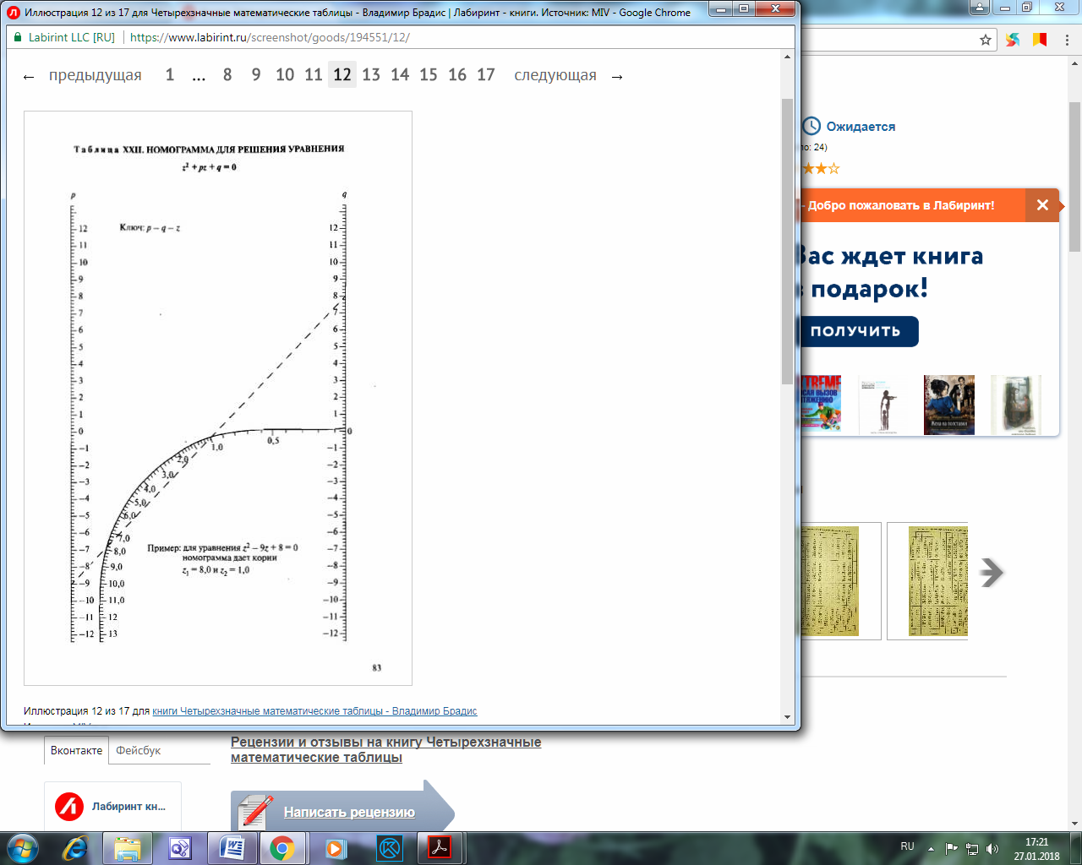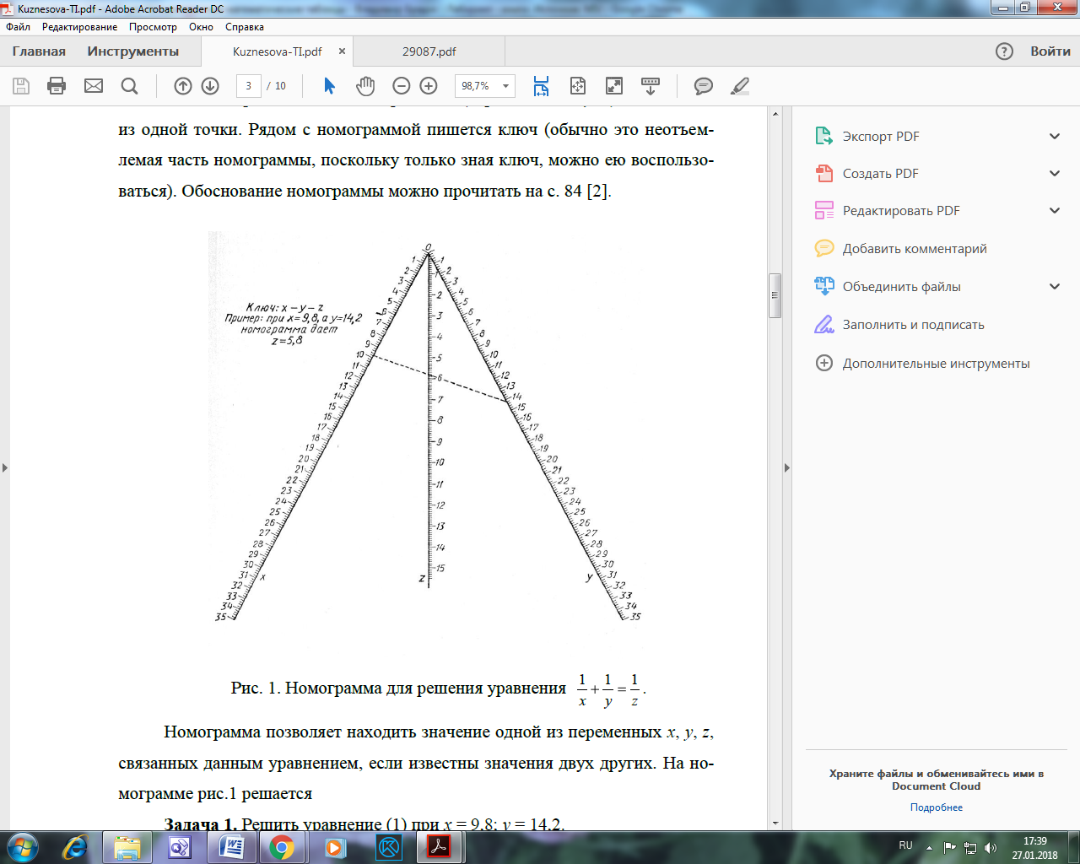таблицы»   
В.М. Брадиса

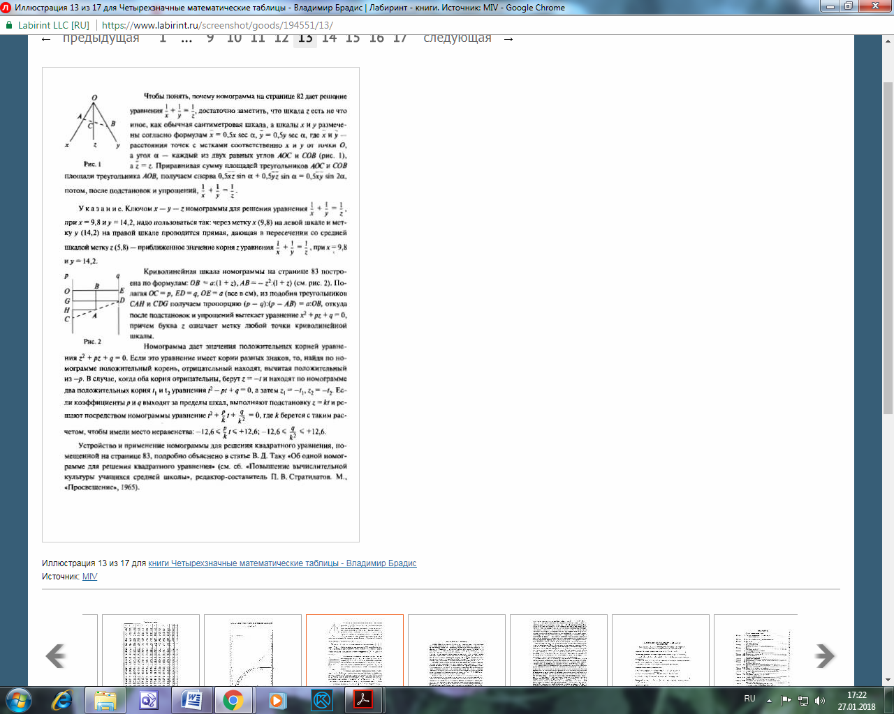

82

84

82

Приложение 2. Виды номограмм



Рис. 1. Транспарантная номограмма. Логарифмическая линейка



Рис. 2. Сетчатая номограмма

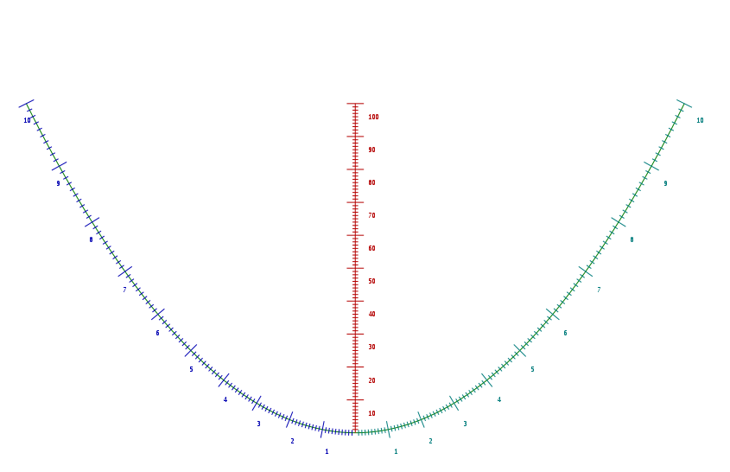

Рис. 3. Номограмма из выровненных точек

Приложение 3. Обоснование номограммы $\frac{1}{а}+\frac{1}{b}=\frac{1}{x}$

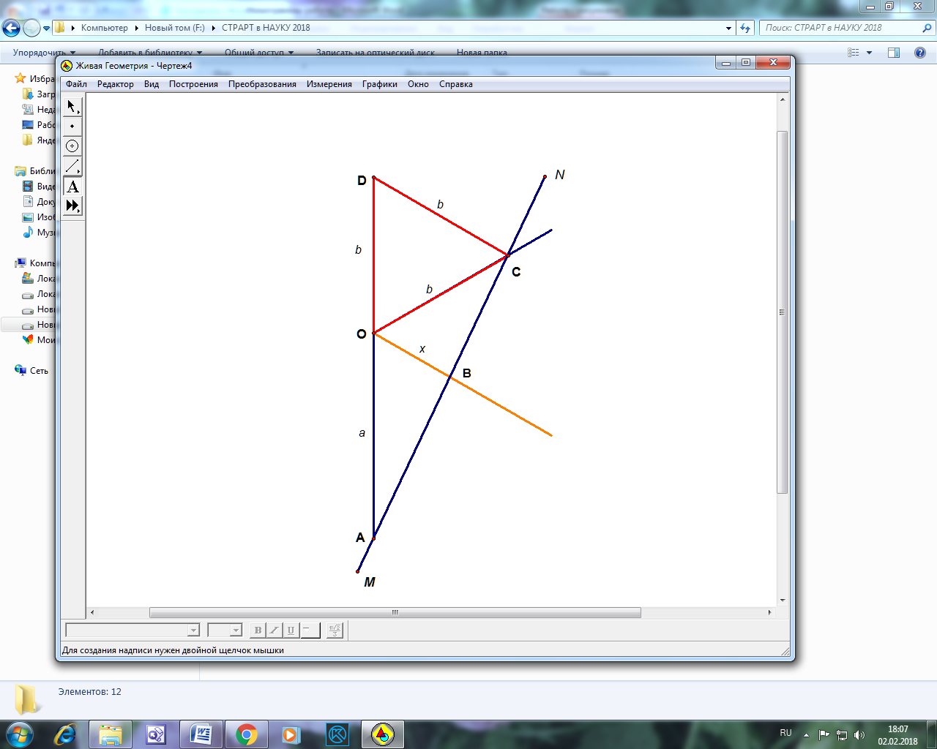

Приложение 4. Найти решение уравнения вида: $\frac{1}{а1}+\frac{1}{а2}+…+\frac{1}{аn}=\frac{1}{х}$.

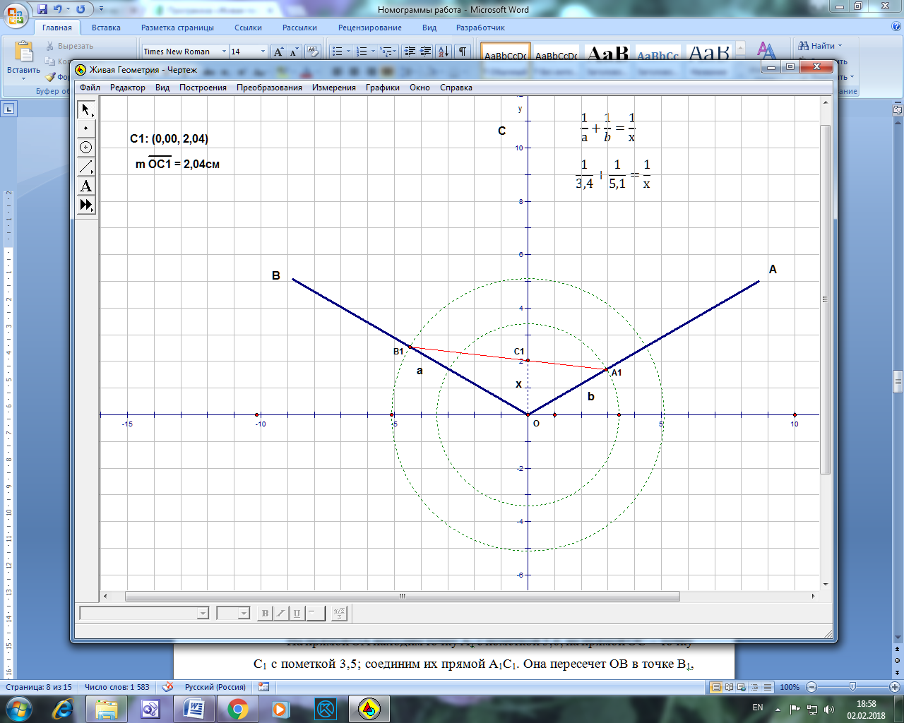

Рис.4. Номограмма уравнения $\frac{1}{а}+\frac{1}{b}=\frac{1}{x}$

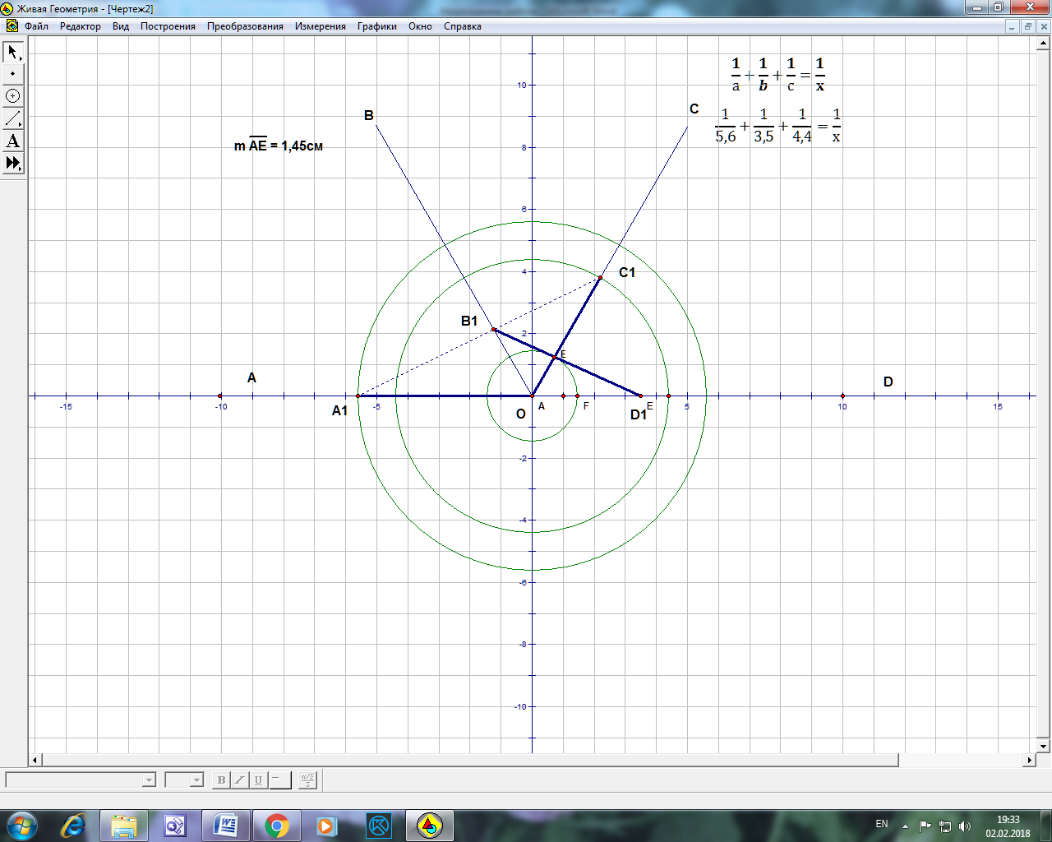

Рис. 5. Номограмма уравнения $\frac{1}{а}+\frac{1}{b}+\frac{1}{с}=\frac{1}{x}$

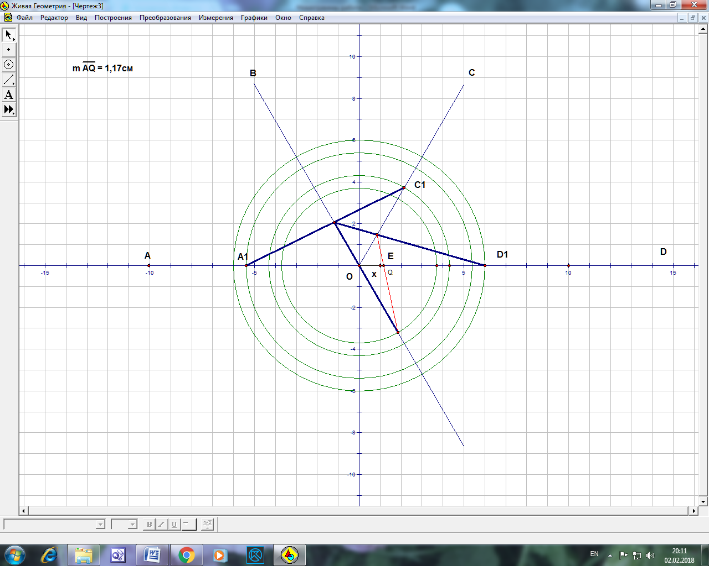

Рис. 6. Номограмма уравнения $\frac{1}{а}+\frac{1}{b}+\frac{1}{с}+\frac{1}{d}=\frac{1}{x}$

Приложение 5. Простейшие номограммы

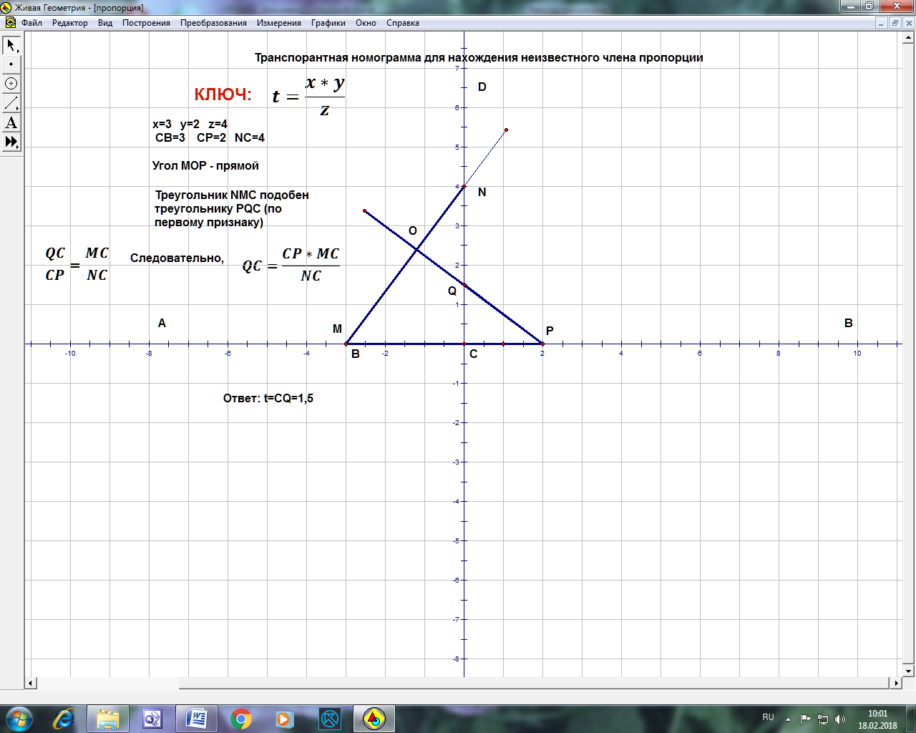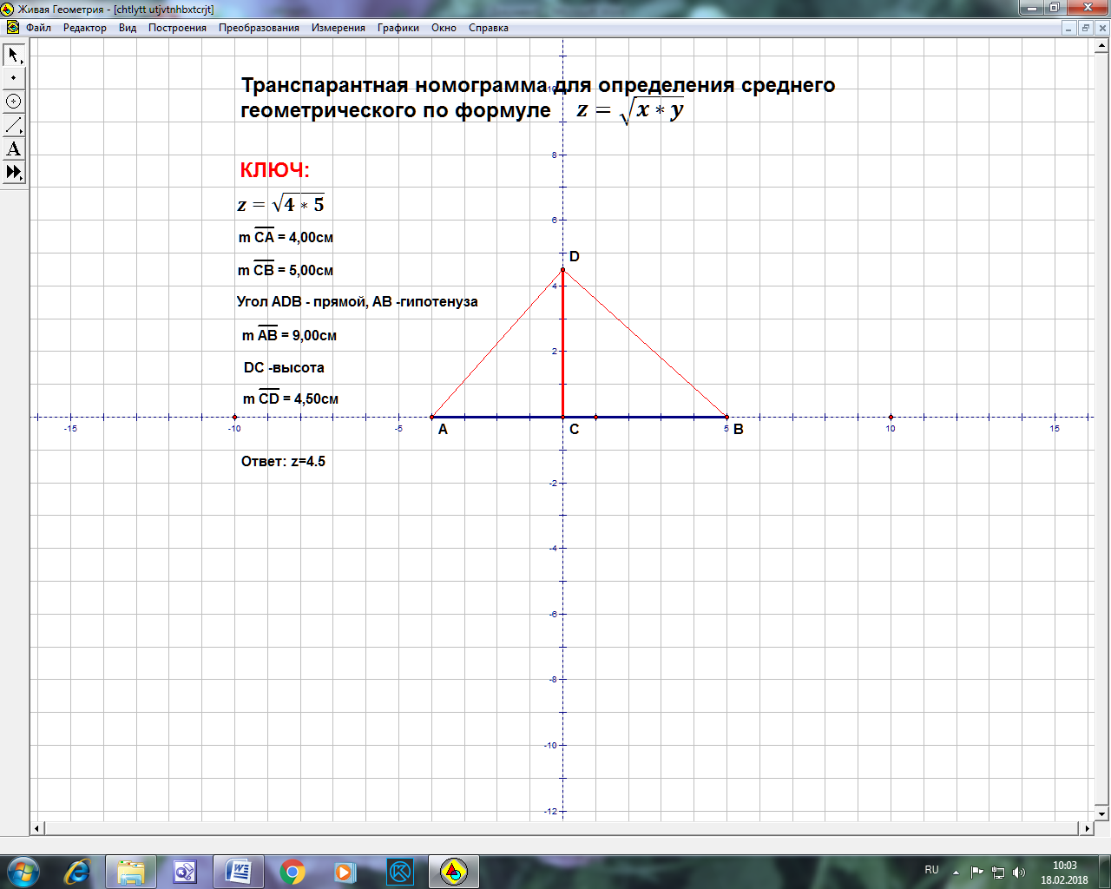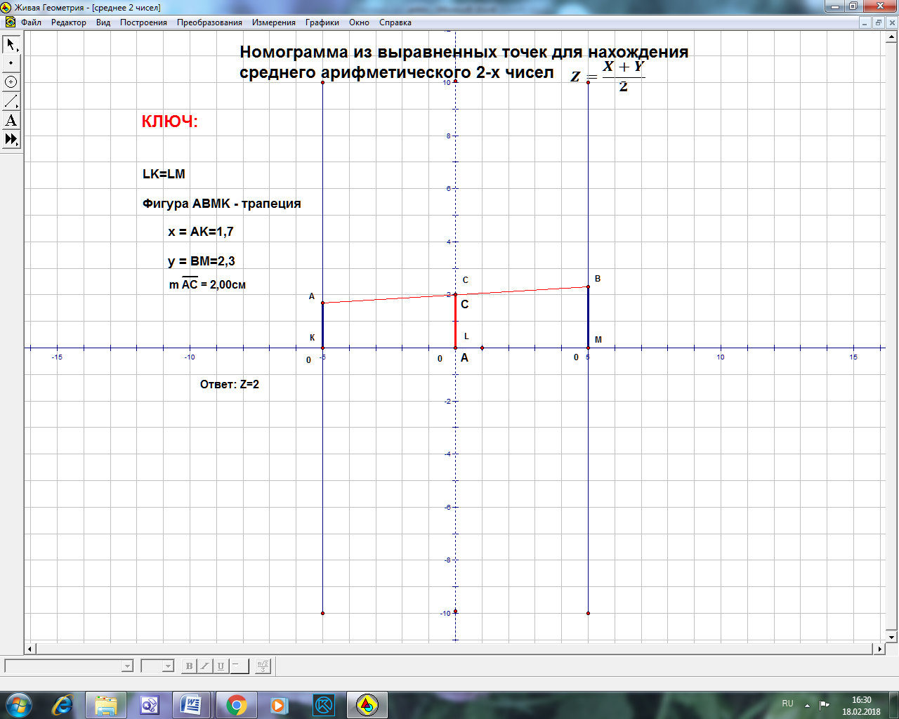

Рис. 7. Номограмма для нахождения среднего неизвестного члена пропорции.

Рис. 7. Номограмма для нахождения среднего арифметического 2 чисел

Рис. 8. Номограмма для нахождения среднего геометрического 2 чисел